

Amnesty International RSVP Schrijfactie september 2024 Ooststellingwerf

actie pakistan
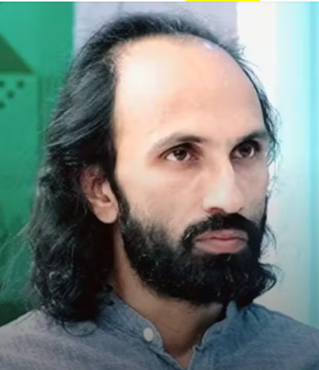
10 jaar cel voor journalist Farhad?
De Pakistaanse journalist en dichter Ahmad Farhad uit Kasjmir werd op 15 mei met geweld uit zijn huis gehaald. Twee weken later dook hij op in een politiecel. Hij wordt onder meer beschuldigd van terrorisme en kan 10 jaar cel krijgen. Farhad deed verslag van grootschalige protesten in Kasjmir voor economische rechten. Volgens de autoriteiten zou hij haatzaaiende berichten op social media hebben geplaatst. In werkelijkheid wordt hij alleen maar aangepakt omdat hij felle kritiek uit op de regering en het leger. De politie houdt Farhad al 2 jaar in de gaten. Drie maanden geleden nog werden zijn familieleden door agenten bedreigd. Ze eisten dat Farhad zijn kritische berichten op sociale media zou verwijderen. Ahmad kwam 14 juni op borgtocht vrij. Het onderzoek naar de verzonnen beschuldigingen is nog gaande.
Wat kunt u doen?
Schrijf vóór 1 oktober 2024 naar de Pakistaanse autoriteiten. Roep hen op om alle aanklachten tegen Ahmad Farhad in te trekken. Het adres vindt u op de brief, een kopie kunt u sturen naar: Ambassade van de Islamitische Republiek Pakistan
H.E. Mr. Suljuk Mustansar Tarar
Amaliastraat 8
2514 JC Den Haag
E-mail: parepthehague@mofa.gov.pk

Goed nieuws, 1 augustus: in het kader van een ruilovereenkomst tussen Rusland en Wit-Rusland enerzijds en Duitsland, Noorwegen, Polen, Slovenië en de VS anderzijds zijn 16 gevangenen vrijgelaten. Amnesty International heeft voor meerdere van hen actiegevoerd, zoals voor anti-oorlogsactivist Aleksandra Skochilenko, tijdens Write for Rights in ‘22. De meesten waren na oneerlijke processen gevangengezet op grond van politiek gemotiveerde aanklachten i.v.m. kritiek op de autoriteiten, anti-oorlogsactivisme en journalistiek werk. In ruil voor hun vrijlating zijn 8 personen die in Duitsland, Noorwegen, Polen, Slovenië en de VS waren veroordeeld op grond van spionage en andere aanklachten, overgedragen aan Rusland.
Zie ook www.amnesty.nl/nieuws
actie tanzania
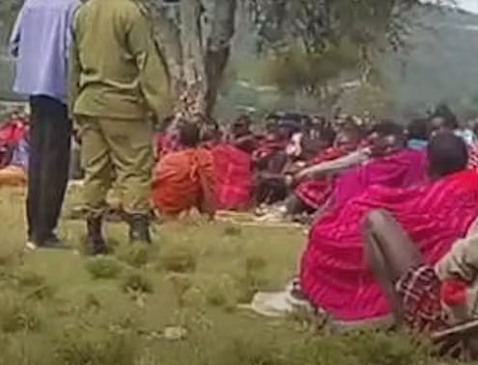
Tanzania, waar is Ole Ngiy’o?
De 84-jarige Oriaisi Pasilance Ngiy’o (Ole Ngiy’o) protesteerde op 10 juni 2022 met zijn Masai-dorpsgenoten tegen Tanzaniaanse veiligheidstroepen die hun land wilden innemen. Agenten schoten met kogels en traangas op de Masai. Ngiyó werd in beide benen geschoten. Zijn familie zag hem voor het laatst hulpeloos op de grond liggen. Even daarna sleepten agenten hem in een politieauto. Niemand heeft hem sindsdien gezien of gehoord.

De Masai kregen al eerder te maken met gewelddadige gedwongen uitzettingen. Veiligheidstroepen vallen de Masai aan, vernielen hun huizen en voedsel en stelen waardevolle spullen. De Tanzaniaanse autoriteiten beweren dat de uitzettingen nodig zijn voor natuurbehoud, ook al wordt het land vervolgens gebruikt voor toerisme. In plaats van de Masai te betrekken bij hun plannen, drijven de autoriteiten hen van hun traditionele weidegronden. Met geweld en zonder enige compensatie.
Wat kunt u doen?
Schrijf vóór 1 oktober 2024 naar de president van Tanzania. Roep haar op onmiddellijk duidelijkheid te geven over het lot van Ole Ngiyó. Het adres vindt u op de brief, een kopie kunt u sturen naar:
Attorney General, Eliezer Feleshi
Attorney General Chambers
Kivukoni Front
Dar Es Salaam, Tanzania
E-mail: info@agctz.go.tz

NB: vergeet niet uw naam, adres en handtekening onder de brief te zetten!
Portokosten: De zones Europa en Wereld zijn samengevoegd tot 1 zone: Internationaal, met basistarief € 1,75. Informatie bij A. Ykema en janslotnl@hetnet.nl

<<<<BRIEVEN STUREN HELPT<<<<

<<<<ZIE HIERNAAST<<<<

